Colegio República Argentina
O’Carrol # 850- Fono 72- 2230332
Rancagua

TAREA DE EDUCACIÓN FÍSICA
Nombre:
Curso: Fecha: 30 de marzo al 1 de abril
OA: Demostrar capacidad para ejecutar de forma combinada las habilidades motrices básicas de locomoción, manipulación y estabilidad en diferentes direcciones, alturas y niveles. (OA1)
Demostrar hábitos de higiene. (OA 9)

Instrucciones:
1.- Colorea, recorta y pega en tu cuaderno.
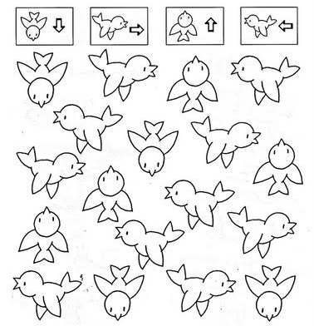
De azul los que vuelan hacia abajo – De rojo los que vuelan hacia arriba – De verde los que vuelan hacia la derecha- De amarillo los que vuelan a la izquierda.

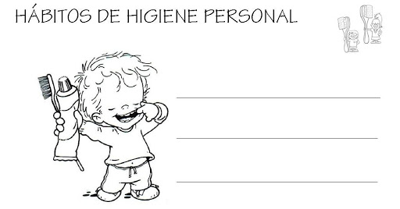
2.- Escribe 3 hábitos de higiene personal, colorea y luego recorta y pega en tu cuaderno.

